Конспект по познавательному развитию для детей раннего возраста на тему: «Насекомые».

Цель:

Расширять знания детей об окружающем мире - о насекомых.

Задачи:
-Формировать представление о развитии насекомых и зависимости их окраски от места обитания;
-Обогащать словарный запас детей: насекомые, бабочки, божья коровка, гусеница.

-Закрепить и расширить представления о насекомых и их характерных признаках;
-Развивать зрительное восприятие
-Воспитывать интерес и бережное отношение к насекомым, желание узнать о них что-то новое.

Ход занятия:
Взрослый:
Как ты думаешь - какое время года сейчас?
Ребенок:
Весна.
Взрослый:
В это время появляются насекомые, просыпаются после долгой зимы.
Взрослый показывает изображение насекомых, ребенок называет каждого насекомого.
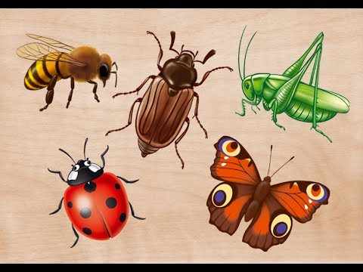
Взрослый:
Как их можно назвать, одним словом?
Ребенок:
Насекомые.
Взрослый:
А тебе нравятся чудеса? Послушай, про чудо, которое происходит вот, например, с бабочкой. (Взрослый демонстрирует схему развития бабочки). Она отложила много яиц. Часть склюют птицы, часть унесут муравьи и мухи, но какая-то часть уцелеет. Из них выйдут гусеницы. Пройдет время, и превратится гусеница в куколку, совсем неподвижную с виду. Зашевелится куколка, лопнет у нее на спинке шкурка. Появятся крылышки, а потом и вся бабочка. Пошевелит она крылышками и улетит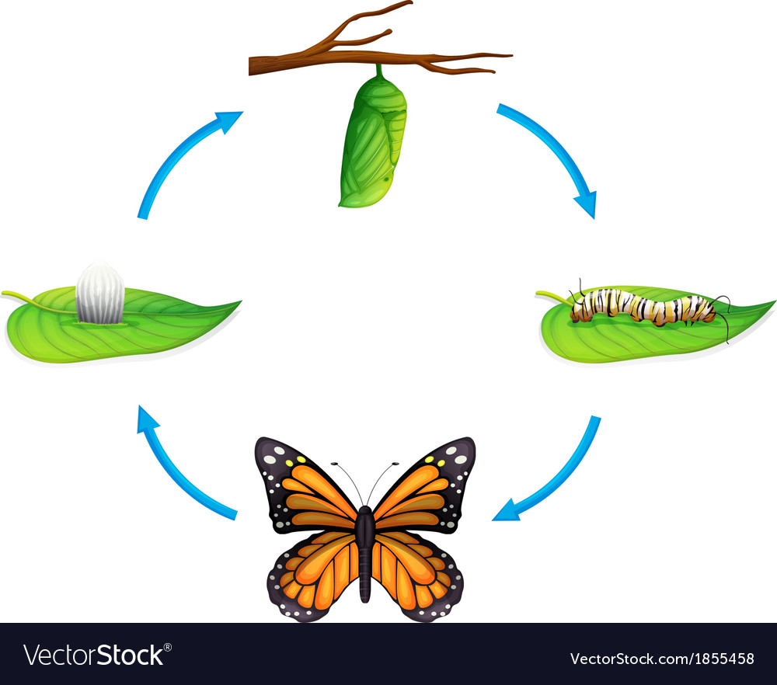т.

Взрослый:
А теперь давай, еще раз повторим, как появляется бабочка. Что сначала откладывает бабочка?
Ребенок:
Яйца.
Взрослый:
Кто появляется из яйца?
Ребенок:
Гусеница.
Взрослый:
В кого она превращается?
Ребенок:
В куколку.
Взрослый:
Кто выходит из куколки?
Ребенок:
Бабочка.
Взрослый:
Молодец, а теперь давай поиграем в маленьких жителей полянки. Превратимся в кузнечика. «Поднимайте плечики, прыгайте кузнечики. Прыг-скок, прыг-скок. Стоп. Сели, посидели, травушки поели, тишину послушали. Выше-выше веселей прыгай на носках скорей». 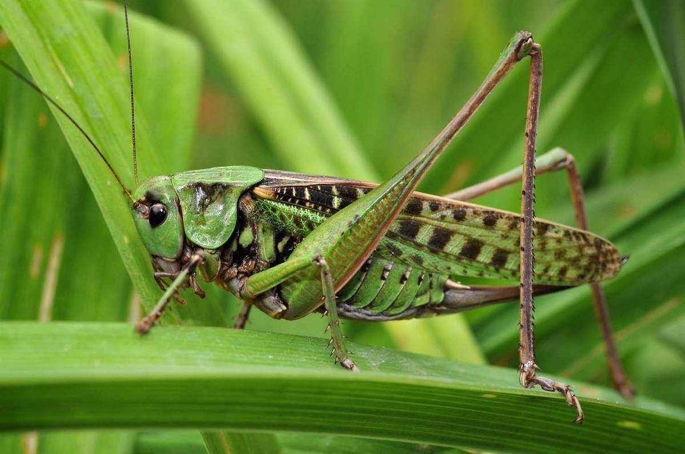
Взрослый:
Как ты думаешь, есть ли у насекомых враги? Кто они? Я тебе подскажу - это птицы, животные, люди.

Как насекомые спасаются от врагов? (Обращает внимание на окраску насекомых). Почему кузнечик зеленый? Потому что он живет в траве, а трава тоже зеленая и кузнечик в ней совсем незаметен. А почему майский жук коричневый? А майский жук живет на ветках дерева, поэтому его не видно, жук коричневый и кора дерева – тоже. 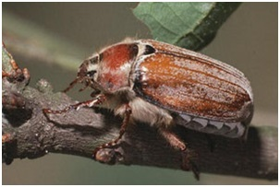 А от кого они прячутся?

Ребенок:
От птиц, животных, людей.
Взрослый:
Послушайте и отгадайте загадку.
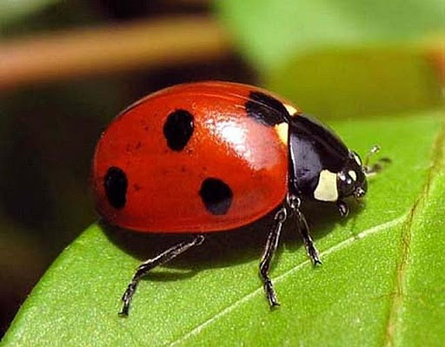

Я- пятнистая букашка,
Если в руки попаду
Притворюсь больною тяжко,
В обморок я упаду.

Взрослый:
Ребята, посмотрите на божью коровку. Она такая яркая! Ее хорошо видно в траве и на коре дерева. Ее любая птица заметит. Где же ей спрятаться? Оказывается, божьей коровке прятаться не обязательно, ведь у нее есть секрет: она сама умеет защищаться от врагов. В минуту опасности она выделяет молочко, которая очень плохо пахнет, поэтому божью коровку никто не ест. И раз она, как настоящая коровка, дает молочко, то ее и назвали «божья коровка». А еще - она в минуту опасности притворяется мертвой.
Взрослый:
А почему не надо трогать, обижать божьих коровок и других насекомых?
Ребенок:
Они живые.
Взрослый:
Да, насекомые живые. Их нельзя обижать. Но ими можно любоваться. Наблюдать, как они: летают, бегают, прыгают; слушать, как они жужжат. Тебе интересно было послушать про насекомых, про кого мы сегодня с тобой говорили?

